
Қазақстан Республикасы Қаржы министрінің кейбір бұйрықтарына өзгерістер енгізу туралы
Қазақстан Республикасы Премьер-Министрінің Бірінші орынбасары - Қазақстан Республикасы Қаржы министрінің 2019 жылғы 7 қазандағы № 1100 бұйрығы. Қазақстан Республикасының Әділет министрлігінде 2019 жылғы 9 қазанда № 19457 болып тіркелді.
БҰЙЫРАМЫН:
1. Қоса беріліп отырған Қазақстан Республикасы Қаржы министрінің өзгерістер енгізілетін кейбір бұйрықтарының тізбесі бекітілсін.
2. Қазақстан Республикасы Қаржы министрлігінің Мемлекеттік кірістер комитеті заңнамада белгіленген тәртіппен:
1) осы бұйрықты Қазақстан Республикасы Әділет министрлігінде мемлекеттік тіркеуді;
2) осы бұйрықтың Қазақстан Республикасы Қаржы министрлігінің интернет-ресурсында орналастырылуын;
3) осы бұйрық Қазақстан Республикасы Әділет министрлігінде мемлекеттік тіркелгеннен кейін он жұмыс күні ішінде осы тармақтың 1) және 2) тармақшаларында көзделген іс-шаралардың орындалуы туралы мәліметтерді Қазақстан Республикасы Қаржы министрлігінің Заң қызметі департаментіне ұсынуды қамтамасыз етсін.
3. Осы бұйрық алғашқы ресми жарияланған күнінен кейін күнтізбелік он күн өткен соң қолданысқа енгізіледі.
Қазақстан Республикасы Премьер-Министрінің  Бірінші Орынбасары- Қаржы министрі | А. Смаилов
Қазақстан Республикасы
Премьер-Министрінің
Бірінші орынбасары –
Қазақстан Республикасының
Қаржы министрінің
2019 жылғы 7 қазандағы
№ 1100 бұйрығымен
бекітілген
Қазақстан Республикасы Қаржы министрінің өзгерістер енгізілетін кейбір бұйрықтарының тізбесі
1. Күші жойылды – ҚР Премьер-Министрінің Бірінші орынбасары – ҚР Қаржы министрінің 26.12.2019 № 1424 (01.04.2019 бастап күшіне енеді) бұйрығымен.
2. "Этил спирті және алкоголь өнімін өндіру мен олардың айналымы жөніндегі декларацияларды табыс ету қағидаларын бекіту туралы" Қазақстан Республикасы Қаржы министрінің 2015 жылғы 13 ақпандағы № 88 бұйрығында (Нормативтік құқықтық актілерді мемлекеттік тіркеу тізілімінде № 10502 болып тіркелген, 2015 жылғы 6 сәуірде "Әділет" ақпаратты-құқықтық жүйесінде жарияланған):
көрсетілген бұйрықпен бекітілген Этил спирті және алкоголь өнімін өндіру мен олардың айналымы жөніндегі декларацияларды табыс ету қағидаларында:
қағидалардың 1-қосымшасы осы бұйрыққа 2-қосымшаға сәйкес жаңа редакцияда жазылсын.
3. Мониторингті жүзеге асыру үшін қажетті мәліметтерді ұсыну қағидаларын және нысанын бекіту туралы" Қазақстан Республикасы Қаржы министрінің 2015 жылғы 27 ақпандағы № 140 бұйрығында (Нормативтік құқықтық актілерді мемлекеттік тіркеу тізілімінде № 10586 болып тіркелген, 2015 жылғы 13 мамырда "Әділет" ақпаратты-құқықтық жүйесінде жарияланған):
қағидалардың 2-қосымшасы осы бұйрыққа 3-қосымшаға сәйкес жаңа редакцияда жазылсын.
4. Темекі өнімдерінің қалдықтары және (немесе) айналымы туралы декларацияны табыс ету қағидалары мен нысанын бекіту туралы" Қазақстан Республикасы Қаржы министрінің 2015 жылғы 27 ақпандағы № 145 бұйрығында (Нормативтік құқықтық актілерді мемлекеттік тіркеу тізілімінде № 10626 болып тіркелген, 2015 жылғы 13 мамырда "Әділет" ақпаратты-құқықтық жүйесінде жарияланған):
көрсетілген бұйрықпен бекітілген Темекі өнімдерінің қалдықтары және (немесе) айналымы туралы декларацияны табыс ету қағидаларында:

3-тармақ мынадай редакцияда жазылсын:
"3. Декларацияны – темекі өнімдерін өткізу (жіберу), оның ішінде импорт бойынша (бөлшек саудада өткізуді қоспағанда) операцияларды жүзеге асыратын жеке немесе заңды тұлға және (немесе) заңды тұлғаның құрылымдық бөлімшесі 2017 жылғы 25 желтоқсандағы "Салық және бюджетке төленетін басқа да міндетті төлемдер туралы" Қазақстан Республикасы Кодексінің (Салық кодексі) 88-бабына сәйкес жекелеген қызмет түрлерін жүзеге асыратын салық төлеуші ретінде тіркеу есебіне қойылған орны бойынша мемлекеттік кірістер органына табыс етеді.
Темекі өнімдерінің өндірушілері декларацияны табыс етпейді";
қағидалардың 2-қосымшасы осы бұйрыққа 4-қосымшаға сәйкес жаңа редакцияда жазылсын.
Қазақстан Республикасы
Премьер-Министрінің
Бірінші орынбасары –
Қазақстан Республикасының
Қаржы министрінің
2019 жылғы 7 қазандағы
№ 1100 бұйрығына
1-қосымша
Ескерту. Күші жойылды – ҚР Премьер-Министрінің Бірінші орынбасары – ҚР Қаржы министрінің 26.12.2019 № 1424 (01.04.2019 бастап күшіне енеді) бұйрығымен.
Қазақстан Республикасы
Премьер-Министрінің
Бірінші орынбасары –
Қазақстан Республикасының
Қаржы министрінің
2019 жылғы 7 қазандағы
№ 1100 бұйрығына
2-қосымша
Этил спирті мен алкоголь өнімін
өндіру және айналымы
жөніндегі декларацияларды
табыс ету қағидаларына
1-қосымша
Этил спиртін және (немесе) шарап материалын өндіру мен айналымы жөніндегі декларацияның, алкоголь өнімін өндіру мен айналымы жөніндегі декларацияның, алкоголь өнімнің айналымы жөніндегі декларацияның табыс ету мерзімін ұзарту туралы өтініш
Салық төлеушінің атауы
_________________________________________________________________
_________________________________________________________________
_________________________________________________________________
Жеке сәйкестендіру нөмірі / Бизнес сәйкестендіру нөмірі
_________________________________________________________________
Табыс ету мерзімін ұзартуды сұраймын (декларацияның атауын көрсетіңіз)
_________________________________________________________________
_________________________________________________________________
Нысанның коды:
_________________________________________________________________
_________________________________________________________________
Мемлекеттік кірістер органының коды: _______________________________
Есепті кезең:
Айы Жылы
Басшының қолы ______________________
Қазақстан Республикасы
Премьер-Министрінің
Бірінші орынбасары –
Қазақстан Республикасының
Қаржы министрінің
2019 жылғы 7 қазандағы
№ 1100 бұйрығына
3-қосымша
Қазақстан Республикасы
Қаржы министрінің
2015 жылғы 27 ақпандағы
№ 140 бұйрығына
2-қосымша
нысан
Мониторингті жүзеге асыру үшін қажетті мәліметтер есепті кезең 20___ жылғы ______ айы
Жеке сәйкестендіру нөмірі / Бизнес сәйкестендіру нөмірі _________________
Салық төлеушінің атауы __________________________
Есепті кезең ___________________________________
Есепті кезеңнің басындағы қалдық | Өндіріс | Сату | Экспорт
Есепті кезеңнің басындағы қалдық | Өндіріс | Сату | Жалпы | Ресей Федерациясына | Беларусь Республикасына | Армения Республикасына | Қырғыз Республикасына | Үшінші елдерге
1 | 2 | 3 | 4 | 5 | 6 | 7 | 8 | 9
Фильтрлі сигареттер (мың.дана/мың.теңге)
Фильтрсіз сигареттер (мың.дана/мың.теңге)
Папиростар (мың.дана/мың.теңге)
Сигаралар (мың.дана/мың.теңге)
Сигариллалар (мың.дана/мың.теңге)
Темекі (кг/мың.теңге)
кестенің жалғасы
Импорт |  |  |  |  |  | Есепті кезеңнің соңындағы қалдық | Акциздер есептелді | Акциздер төленді
Жалпы | Ресей Федерациясынан | Беларусь Республикасынан | Армения Республикасынан | Қырғыз Республикасынан | Үшінші елдерден | Есепті кезеңнің соңындағы қалдық | Акциздер есептелді | Акциздер төленді
10 | 11 | 12 | 13 | 14 | 15 | 16 | 17 | 18
Фильтрлі сигареттер (мың.дана/мың.теңге)
Фильтрсіз сигареттер (мың.дана/мың.теңге)
Папиростар (мың.дана/мың.теңге)
Сигаралар (мың.дана/мың.теңге)
Сигариллалар (мың.дана/мың.теңге)
Темекі (кг/мың.теңге)
__________________/_________/ мәліметтерді беру күні ______________________
Басшының аты-жөні, тегі (Салық төлеуші)
_________________________________________________________________
қолы күн, ай, жыл сандармен
___________________/_________/ мемлекеттік кірістер органдарына мәліметтерді
қабылдау күні
Бас бухгалтердің (Салық төлеуші) күн, ай, жыл сандармен
қолы ___________________/_________/
Мәліметтерді қабылдаған тұлғаның қолы аты-жөні, тегі қолы
Мөр орны
"Мониторингті жүзеге асыру
үшін қажетті мәліметтер"
нысанына
қосымша
"Мониторингті жүзеге асыру үшін қажетті мәліметтер" нысанын толтыру бойынша түсіндірме
1. Мәліметтерді толтыру темекi бұйымдарын өндіру, сату және акциздерді төлеуі көрсетiледi.
2. "Декларант туралы жалпы ақпарат" бөлiмiнде декларант мынадай деректердi көрсетедi:
1) ЖСН (БСН) – салық төлеушінің жеке сәйкестендіру (бизнес-сәйкестендіру) нөмірі;
2) салық төлеушінің атауы. Құрылтай құжаттарына сәйкес декларанттың толық атауы немесе жеке кәсiпкердiң тегi, аты, әкесiнiң аты (ол болған кезде) көрсетiледi;
3) Декларация берiлетiн салық кезеңi. Салық кезеңi араб сандарымен көрсетiледi.
3. 1-бағанда есепті кезеңнің басында декларантта бар фильтрлі сигареттердің, фильтрсіз сигареттердің, папиростардың, сигаралардың, сигариллалардың, темекінің қалдығы көрсетіледі;
4. 2-бағанда есепті кезеңде декларант өндірген фильтрлі сигареттердің, фильтрсіз сигареттердің, папиростардың, сигаралардың, сигариллалардың, темекінің саны көрсетіледі;
5. 3-бағанда есепті кезеңде декларант өткізген фильтрлі сигареттердің, фильтрсіз сигареттердің, папиростардың, сигаралардың, сигариллалардың, темекінің саны көрсетіледі;
6. 4-бағанда жеткізуге жасалған келісімге (шартқа) сәйкес есепті кезеңде Қазақстан Республикасының кеден аумағының шегінен тысқары декларант экспорттаған фильтрлі сигареттердің, фильтрсіз сигареттердің, папиростардың, сигаралардың, сигариллалардың, темекінің саны көрсетіледі;
7. 5-бағанда жеткізуге жасалған келісімге (шартқа) сәйкес есепті кезеңде Ресей Федерациясына декларант экспорттаған фильтрлі сигареттердің, фильтрсіз сигареттердің, папиростардың, сигаралардың, сигариллалардың, темекінің саны көрсетіледі;
8. 6-бағанда жеткізуге жасалған келісімге (шартқа) сәйкес есепті кезеңде Беларусь Республикасына декларант экспорттаған фильтрлі сигареттердің, фильтрсіз сигареттердің, папиростардың, сигаралардың, сигариллалардың, темекінің саны көрсетіледі;
9. 7-бағанда жеткізуге жасалған келісімге (шартқа) сәйкес есепті кезеңде Армения Республикасына декларант экспорттаған фильтрлі сигареттердің, фильтрсіз сигареттердің, папиростардың, сигаралардың, сигариллалардың, темекінің саны көрсетіледі;
10. 8-бағанда жеткізуге жасалған келісімге (шартқа) сәйкес есепті кезеңде Қырғыз Республикасына декларант экспорттаған фильтрлі сигареттердің, фильтрсіз сигареттердің, папиростардың, сигаралардың, сигариллалардың, темекінің саны көрсетіледі;
11. 9-бағанда жеткізуге жасалған келісімге (шартқа) сәйкес есепті кезеңде үшінші мемлекеттерге декларант экспорттаған фильтрлі сигареттердің, фильтрсіз сигареттердің, папиростардың, сигаралардың, сигариллалардың, темекінің саны көрсетіледі;
12. 10-бағанда жеткізуге жасалған келісімге (шартқа) сәйкес есепті кезеңде Қазақстан Республикасының кеден аумағының шегіне декларант импортттаған фильтрлі сигареттердің, фильтрсіз сигареттердің, папиростардың, сигаралардың, сигариллалардың, темекінің саны көрсетіледі;
13. 11-бағанда жеткізуге жасалған келісімге (шартқа) сәйкес есепті кезеңде Ресей Федерациясынан декларант импортттаған фильтрлі сигареттердің, фильтрсіз сигареттердің, папиростардың, сигаралардың, сигариллалардың, темекінің саны көрсетіледі;
14. 12-бағанда жеткізуге жасалған келісімге (шартқа) сәйкес есепті кезеңде Беларусь Республикасынан декларант импортттаған фильтрлі сигареттердің, фильтрсіз сигареттердің, папиростардың, сигаралардың, сигариллалардың, темекінің саны көрсетіледі;
15. 13-бағанда жеткізуге жасалған келісімге (шартқа) сәйкес есепті кезеңде Армения Республикасынан декларант импортттаған фильтрлі сигареттердің, фильтрсіз сигареттердің, папиростардың, сигаралардың, сигариллалардың, темекінің саны көрсетіледі;
16. 14-бағанда жеткізуге жасалған келісімге (шартқа) сәйкес есепті кезеңде Қырғыз Республикасынан декларант импортттаған фильтрлі сигареттердің, фильтрсіз сигареттердің, папиростардың, сигаралардың, сигариллалардың, темекінің саны көрсетіледі;
17. 15-бағанда жеткізуге жасалған келісімге (шартқа) сәйкес есепті кезеңде үшінші мемлекеттерден декларант импортттаған фильтрлі сигареттердің, фильтрсіз сигареттердің, папиростардың, сигаралардың, сигариллалардың, темекінің саны көрсетіледі;
18. 16-бағанда есепті кезеңнің соңында декларанта қалған фильтрлі сигареттердің, фильтрсіз сигареттердің, папиростардың, сигаралардың, сигариллалардың, темекінің қалдығы көрсетіледі;
19. 17-бағанда есепті кезең үшін акциздерді есептеу көрсетіледі;
20. 18-бағанда есепті кезең үшін акциздерді төлеу көрсетіледі.
Қазақстан Республикасы
Премьер-Министрінің
Бірінші орынбасары –
Қазақстан Республикасының
Қаржы министрінің
2019 жылғы 7 қазандағы
№ 1100 бұйрығына
5-қосымша
Қазақстан Республикасы
Қаржы министрінің
2015 жылғы 27 ақпандағы
№ 145 бұйрығына
2-қосымша
нысан
Темекі өнімдерінің қалдықтары және (немесе) айналымы туралы декларация есепті кезең 20___ жылғы ______ айы

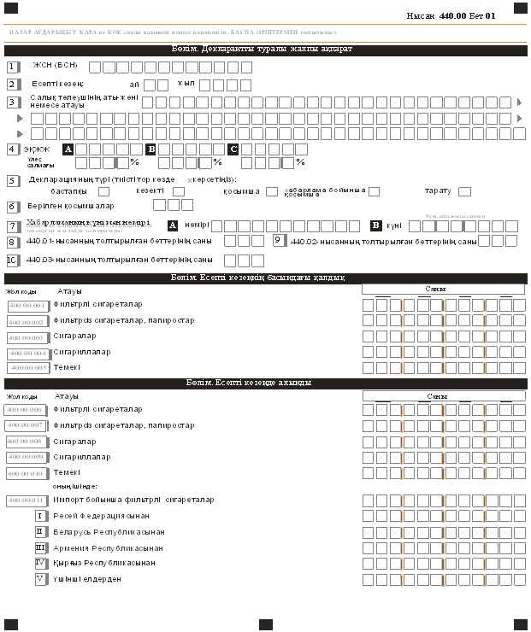

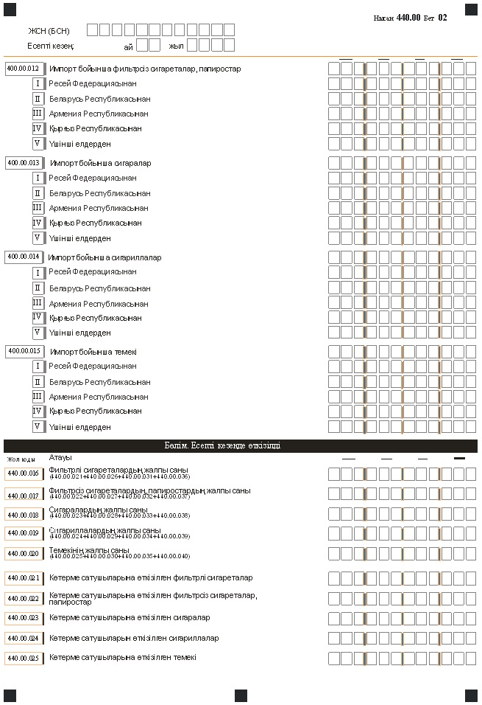

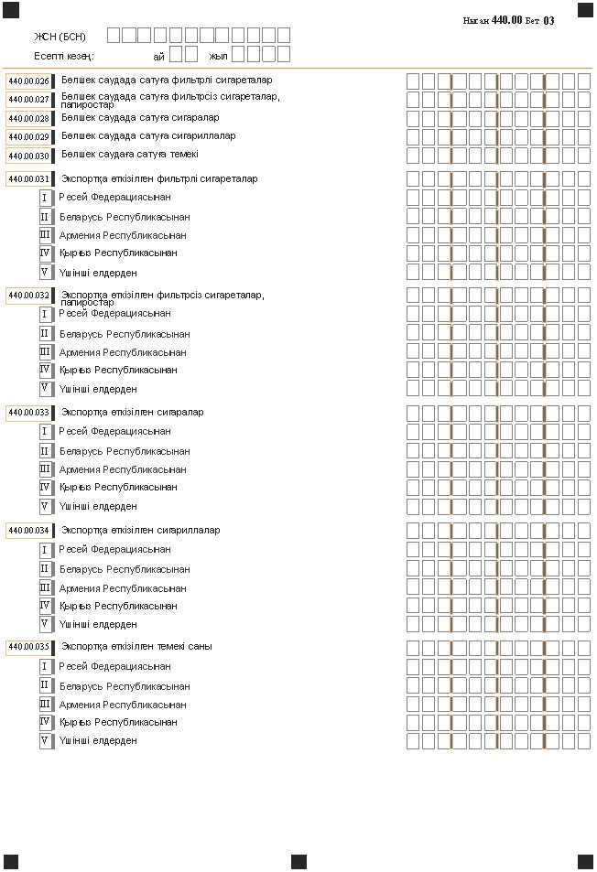

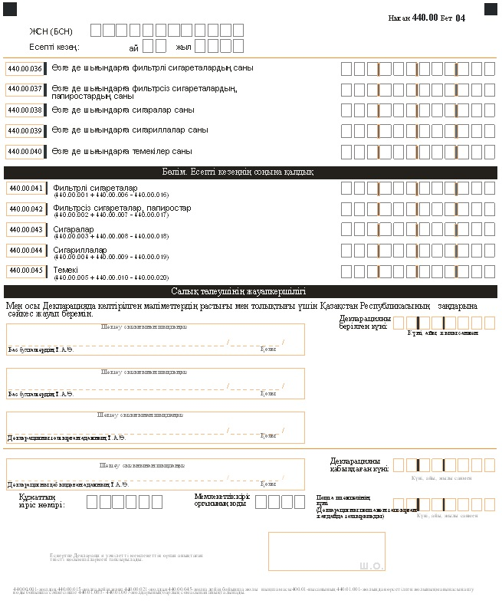

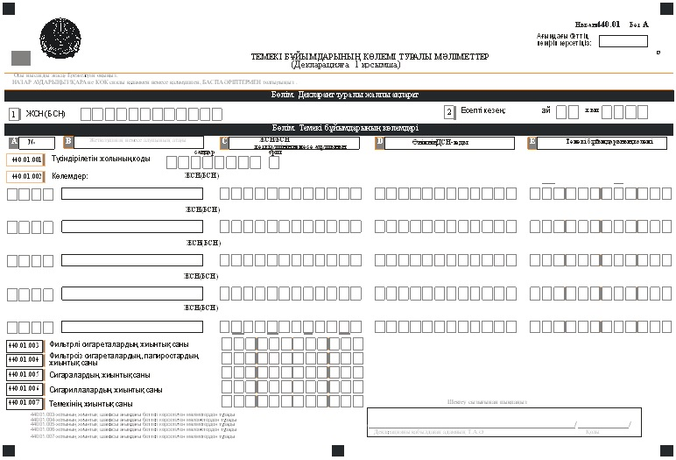

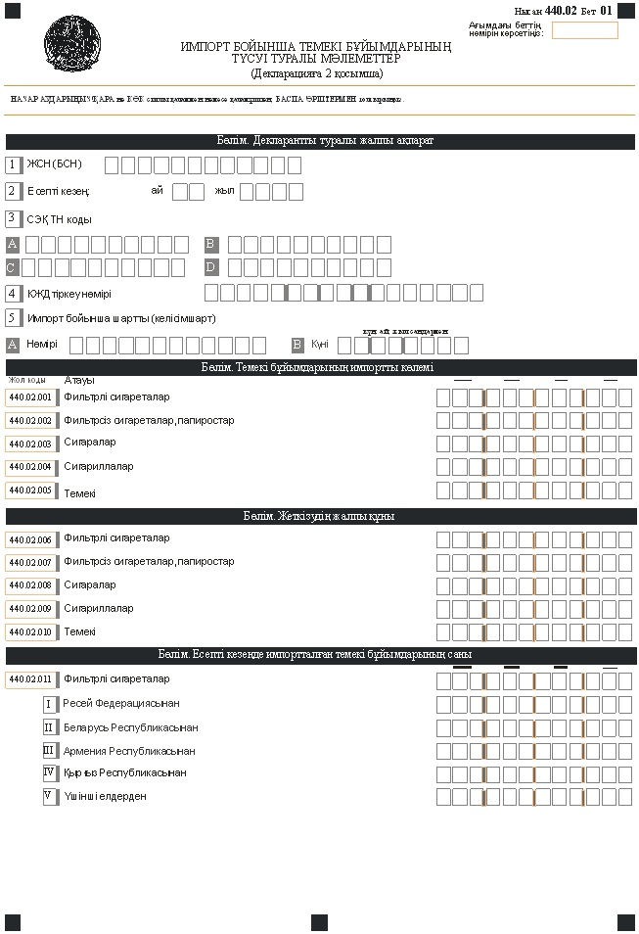

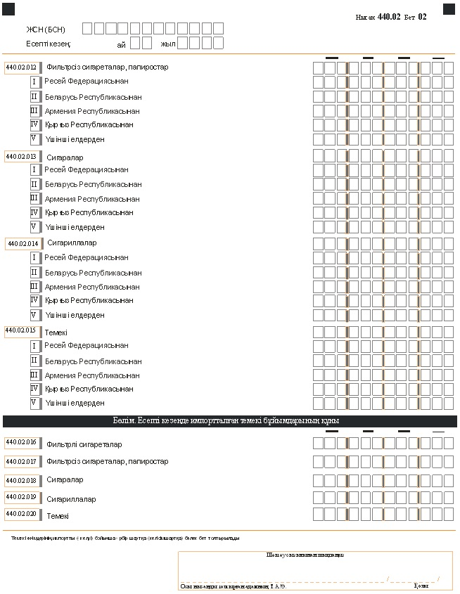

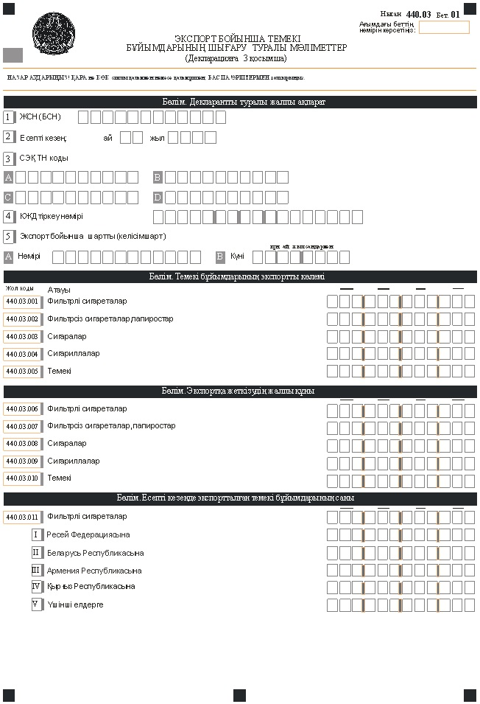

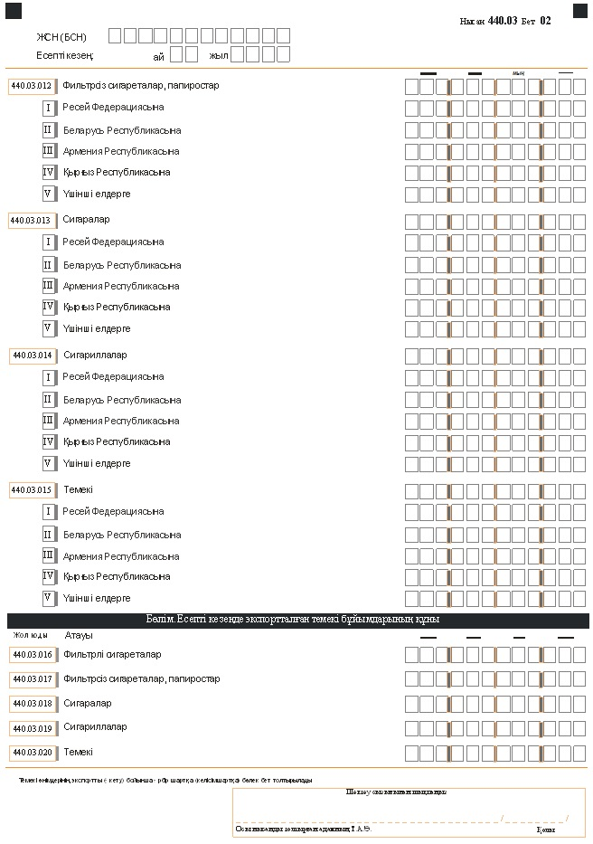

"Темекі өнімдерінің
қалдықтары және (немесе)
айналымы туралы декларация"
нысанына
қосымша
"Темекi өнімдерінің қалдықтары және (немесе) айналымы туралы декларация" нысанын толтыру бойынша түсіндірме
1-тарау. Декларацияны толтыру (440.00-нысан)
1. Декларацияда темекі өнімдерін өткізу (жіберу), оның ішінде импорт (бөлшек саудада өткізуді қоспағанда) бойынша операцияларды жүзеге асыратын жеке немесе заңды тұлғаның және (немесе) заңды тұлғаның құрылымдық бөлімшесінің (бұдан әрі – декларант) темекі өнімдерінің қалдықтары мен (немесе) айналымы көрсетіледі.
2. "Декларант туралы жалпы ақпарат" бөлімінде декларант мынадай деректерді көрсетеді:
1) ЖСН (БСН) - салық төлеушінің жеке сәйкестендіру (бизнес-сәйкестендіру) нөмірі;
2) Декларация тапсырылатын есепті кезең.
Есепті кезең араб сандарымен көрсетіледі.
Егер айдың нөмірі екі белгіден кем болса, онда ол оң торкөзде көрсетіледі;
3) жеке тұлғаның тегі, аты, әкесінің аты, заңды тұлғаның атауы көрсетіледі.
Указывается фамилия, имя, отчество физического лица или наименование юридического лица декларанта
4) Экономикалық қызмет түрлерінің жалпы жіктеуіші (бұдан әрі – ЭҚЖЖ). ЭҚЖЖ бойынша қызмет түрлерінің коды және олардың үлес салмағы көрсетіледі.
"ЭҚЖЖ" деген торкөздерде ЭҚЖЖ кодтары (бес белгіге дейін) ұйым қызметінің түрлері бойынша олардың үлес салмағының кему тәртібімен көрсетілуі тиіс.
"Yлec салмағы, %" деген торкөздерде осы қызмет түрінің үлес салмағы (бір ондық белгімен) көрсетіледі.
ЭҚЖЖ үлес салмағын есептеу үшін декларант кәсіпорынның қаржы-шаруашылық қызметі туралы (тоқсандық) есеп нысандағы (бұдан әрі – №1-ӨН нысаны) мемлекеттік статистикалық есептіліктің (бұдан әрі – МСЕ) І бөлімінің ("Өнім") деген 100-жолында көрсететін деректер пайдаланылады. ЭҚЖЖ үлес салмағы 100 жол бойынша 3-бағанның деректеріне 100 жолдың сәйкес бағаны деректерінің қатынасы ретінде айқындалады.
№ 2-ШК нысанының МСЕ тапсыратын заңды тұлға – шағын кәсіпкерлік субъектілері ЭҚЖЖ бойынша мәліметтерді шағын кәсіпорын қызметі туралы (тоқсандық) есеп нысаны (бұдан әрі – №2-ШК нысаны) 2-бөлімінің ("Тауарлар (жұмыстар, қызмет көрсетулер) шығару және оларды өндіру шығыстары туралы мәліметтер") 100-107-жолдарының деректері негізінде, жоғарыда көрсетілген тәсілмен толтырады.
Егер ұйым бұрын 1-ӨН немесе 2-ШК нысандарын тапсырмаған жағдайда, онда тек негізгі қызметтің ЭҚЖЖ коды толтырылады;
5) Декларацияның түрі. Декларацияның түріне байланысты тиісті торкөз белгіленеді.
"Бастапқы" деген торкөз, егер декларант акциздік тауарларға байланысты қызметті жүзеге асыруды бастағаннан кейін алғаш рет декларация берілсе белгіленеді.
Одан кейінгі декларацияларды беру кезінде "Кезекті" деген торкөз белгіленеді.
Бұрын берілген декларацияларға өзгерістер мен толықтыруларды енгізу кезінде "Қосымша" деген торкөз белгіленеді.
"Хабарлама бойынша" деген торкөз, егер декларант салық органынан хабарлама алып, соның негізінде бұрын берілген декларацияға өзгерістер мен толықтырулар енгізуді қажет ететін жағдайда белгіленеді. Бұл жағдайда декларант "Хабарлама бойынша" және "Қосымша" деген торкөздерді бір мезгілде белгілейді.
Декларантты таратқан немесе қайта ұйымдастырған кезде салық органына тапсыратын соңғы декларацияда "Тарату" деген торкөз белгіленеді;
6) берілген қосымшалар. Берілген қосымшалардың торкөздері белгіленеді;
7) хабарламаның нөмірі мен күні, хабарлама бойынша қосымша декларацияны табыс еткен жағдайда толтырылады;
8) 440.01-нысанның толтырылған беттерінің жалпы саны көрсетіледі;
9) 440.02-нысанның толтырылған беттерінің жалпы саны көрсетіледі;
10) 440.03-нысанның толтырылған беттерінің жалпы саны көрсетіледі.
3. "Есепті кезеңнің басындағы қалдық" деген бөлімде:
1) 440.00.001-жолында есепті кезеңнің басында декларантта бар фильтрлі сигареталардың қалдығы көрсетіледі;
2) 440.00.002-жолында есепті кезеңнің басында декларантта бар фильтрсіз сигареталардың, папиростардың қалдығы көрсетіледі;
3) 440.00.003-жолында есепті кезеңнің басында декларантта бар сигаралардың қалдығы көрсетіледі;
4) 440.00.004-жолында есепті кезеңнің басында декларантта бар сигариллалардың қалдығы көрсетіледі;
5) 440.00.005-жолында есепті кезеңнің басында декларантта бар тұтыну ыдысына салынған және түпкілікті тұтынуға арналған шегетін, шайнайтын, иіскейтін темекінің және өзге де темекінің (бұдан әрі – темекі) қалдығы көрсетіледі.
4. "Есепті кезеңде алынды" деген бөлімде:
1) 440.00.006-жолында есепті кезеңде темекі өнімдерінің өндірілуі мен айналымы саласындағы қызметті жүзеге асыратын тұлғалардан келіп түскен фильтрлі сигареталардың жалпы саны көрсетіледі;
2) 440.00.007-жолында есепті кезеңде темекі өнімдерінің өндірілуі мен айналымы саласындағы қызметті жүзеге асыратын тұлғалардан келіп түскен фильтрсіз сигареталардың, папиростардың жалпы саны көрсетіледі;
3) 440.00.008-жолында есепті кезеңде темекі өнімдерінің өндірілуі мен айналымы саласындағы қызметті жүзеге асыратын тұлғалардан келіп түскен сигаралардың жалпы саны көрсетіледі;
4) 440.00.009-жолында есепті кезеңде темекі өнімдерінің өндірілуі мен айналымы саласындағы қызметті жүзеге асыратын тұлғалардан келіп түскен сигариллалардың жалпы саны көрсетіледі;
5) 440.00.010-жолында есепті кезеңде темекі өнімдерінің өндірілуі мен айналымы саласындағы қызметті жүзеге асыратын тұлғалардан келіп түскен темекінің жалпы саны көрсетіледі;
6) 440.00.011-жолында есепті кезеңде Қазақстан Республикасының аумағына импортталған (әкелінген) фильтрлі сигареталардың жалпы саны көрсетіледі;
7) 440.00.011 І жолында есепті кезеңде Қазақстан Республикасының аумағына Ресей Федерациясынан импортталған (әкелінген) фильтрлі сигареталардың саны көрсетіледі;
8) 440.00.011 II жолында есепті кезеңде Қазақстан Республикасының аумағына Беларусь Республикасынан импортталған (әкелінген) фильтрлі сигареталардың саны көрсетіледі;
9) 440.00.011 III жолында есепті кезеңде Қазақстан Республикасының аумағына Армения Республикасынан импортталған (әкелінген) фильтрлі сигареталардың саны көрсетіледі;
10) 440.00.011 IV жолында есепті кезеңде Қазақстан Республикасының аумағына Қырғыз Республикасынан импортталған (әкелінген) фильтрлі сигареталардың саны көрсетіледі;
11) 440.00.011 V жолында есепті кезеңде Қазақстан Республикасының аумағына үшінші елдерден импортталған (әкелінген) фильтрлі сигареталардың саны көрсетіледі;
12) 440.00.012-жолында есепті кезеңде Қазақстан Республикасының аумағына импортталған (әкелінген) фильтрсіз сигареталардың, папиростардың жалпы саны көрсетіледі;
13) 440.00.012 І жолында есепті кезеңде Қазақстан Республикасының аумағына Ресей Федерациясынан импортталған (әкелінген) фильтрсіз сигареталардың, папиростардың саны көрсетіледі;
14) 440.00.012 II жолында есепті кезеңде Қазақстан Республикасының аумағына Беларусь Республикасынан импортталған (әкелінген) фильтрсіз сигареталардың, папиростардың саны көрсетіледі;
15) 440.00.012 III жолында есепті кезеңде Қазақстан Республикасының аумағына Армения Республикасынан импортталған (әкелінген) фильтрсіз сигареталардың, папиростардың саны көрсетіледі;
16) 440.00.012 IV жолында есепті кезеңде Қазақстан Республикасының аумағына Қырғыз Республикасынан импортталған (әкелінген) фильтрсіз сигареталардың, папиростардың саны көрсетіледі;
17) 440.00.012 V жолында есепті кезеңде Қазақстан Республикасының аумағына үшінші елдерден импортталған (әкелінген) фильтрсіз сигареталардың, папиростардың саны көрсетіледі;
18) 440.00.013-жолында есепті кезеңде Қазақстан Республикасының аумағына импортталған (әкелінген) сигаралардың жалпы саны көрсетіледі;
19) 440.00.013 І жолында есепті кезеңде Қазақстан Республикасының аумағына Ресей Федерациясынан импортталған (әкелінген) сигаралардың саны көрсетіледі;
20) 440.00.013 II жолында есепті кезеңде Қазақстан Республикасының аумағына Беларусь Республикасынан импортталған (әкелінген) сигаралардың саны көрсетіледі;
21) 440.00.013 III жолында есепті кезеңде Қазақстан Республикасының аумағына Армения Республикасынан импортталған (әкелінген) темекінің саны көрсетіледі;
22) 440.00.013 IV жолында есепті кезеңде Қазақстан Республикасының аумағына Қырғыз Республикасынан импортталған (әкелінген) темекінің саны көрсетіледі;
23) 440.00.013 V жолында есепті кезеңде Қазақстан Республикасының аумағына үшінші елдерден импортталған (әкелінген) сигаралардың саны көрсетіледі;
24) 440.00.014-жолында есепті кезеңде Қазақстан Республикасының аумағына импортталған (әкелінген) сигариллалардың жалпы саны көрсетіледі;
25) 440.00.014 І жолында есепті кезеңде Қазақстан Республикасының аумағына Ресей Федерациясынан импортталған (әкелінген) сигариллалардың саны көрсетіледі;
26) 440.00.014 II жолында есепті кезеңде Қазақстан Республикасының аумағына Беларусь Республикасынан импортталған (әкелінген) сигариллалардың саны көрсетіледі;
27) 440.00.014 III жолында есепті кезеңде Қазақстан Республикасының аумағына Армения Республикасынан импортталған (әкелінген) сигариллалардың саны көрсетіледі;
28) 440.00.014 IV жолында есепті кезеңде Қазақстан Республикасының аумағына Қырғыз Республикасынан импортталған (әкелінген) сигариллалардың саны көрсетіледі;
29) 440.00.014 V жолында есепті кезеңде Қазақстан Республикасының аумағына үшінші елдерден импортталған (әкелінген) сигариллалардың саны көрсетіледі;
30) 440.00.015-жолында есепті кезеңде Қазақстан Республикасының аумағына импортталған (әкелінген) темекінің жалпы саны көрсетіледі;
31) 440.00.015 І жолында есепті кезеңде Қазақстан Республикасының аумағына Ресей Федерациясынан импортталған (әкелінген) темекінің саны көрсетіледі;
32) 440.00.015 II жолында есепті кезеңде Қазақстан Республикасының аумағына Беларусь Республикасынан импортталған (әкелінген) темекінің саны көрсетіледі;
33) 440.00.015 III жолында есепті кезеңде Қазақстан Республикасының аумағына Армения Республикасынан импортталған (әкелінген) темекінің саны көрсетіледі;
34) 440.00.015 IV жолында есепті кезеңде Қазақстан Республикасының аумағына Қырғыз Республикасынан импортталған (әкелінген) темекінің саны көрсетіледі;
35) 440.00.015 V жолында есепті кезеңде Қазақстан Республикасының аумағына үшінші елдерден импортталған (әкелінген) темекінің саны көрсетіледі.
5. "Есепті кезеңде өткізілді" деген бөлімде:
1) 440.00.016-жолында есепті кезеңде өткізілген фильтрлі сигареталардың жалпы саны көрсетіледі. Осы жолдың шамасы 440.00.021, 440.00.026, 440.00.031 және 440.00.036-жолдарында көрсетілген шамаларды қосумен айқындалады;
2) 440.00.017-жолында есепті кезеңде өткізілген фильтрсіз сигареталардың, папиростардың жалпы саны көрсетіледі. Осы жолдың шамасы 440.00.022, 440.00.027, 440.00.032 және 440.00.037-жолдарында көрсетілген шамаларды қосумен айқындалады;
3) 440.00.018-жолында есепті кезеңде өткізілген сигаралардың жалпы саны көрсетіледі. Осы жолдың шамасы 440.00.023, 440.00.028, 440.00.033 және 440.00.038-жолдарында көрсетілген шамаларды қосумен айқындалады;
4) 440.00.019-жолында есепті кезеңде өткізілген сигариллалардың жалпы саны көрсетіледі. Осы жолдың шамасы 440.00.024, 440.00.029, 440.00.034 және 440.00.039-жолдарында көрсетілген шамаларды қосумен айқындалады;
5) 440.00.020-жолында есепті кезеңде өткізілген темекінің жалпы саны көрсетіледі. Осы жолдың шамасы 440.00.025, 440.00.030, 440.00.035 және 440.00.040-жолдарында көрсетілген шамаларды қосумен айқындалады;
6) 440.00.021-жолында темекі өнімдерін көтерме саудада сатуды жүзеге асыратын тұлғаларға өткізілген фильтрлі сигареталардың саны көрсетіледі;
7) 440.00.022-жолында темекі өнімдерін көтерме саудада сатуды жүзеге асыратын тұлғаларға өткізілген фильтрсіз сигареталардың, папиростардың саны көрсетіледі;
8) 440.00.023-жолында темекі өнімдерін көтерме саудада сатуды жүзеге асыратын тұлғаларға өткізілген сигаралардың саны көрсетіледі;
9) 440.00.024-жолында темекі өнімдерін көтерме саудада сатуды жүзеге асыратын тұлғаларға өткізілген фильтрлі сигариллалардың саны көрсетіледі;
10) 440.00.025-жолында темекі өнімдерін көтерме саудада сатуды жүзеге асыратын тұлғаларға өткізілген темекінің саны көрсетіледі;
11) 440.00.026-жолында бөлшек саудада өзі сатқан не темекі өнімдерін бөлшек саудада сатуды жүзеге асыратын тұлғаларға өткізілген фильтрлі сигареталардың саны көрсетіледі;
12) 440.00.027-жолында бөлшек саудада өзі сатқан не темекі өнімдерін бөлшек саудада сатуды жүзеге асыратын тұлғаларға өткізілген фильтрсіз сигареталардың, папиростардың саны көрсетіледі;
13) 440.00.028-жолында бөлшек саудада өзі сатқан не темекі өнімдерін бөлшек саудада сатуды жүзеге асыратын тұлғаларға өткізілген сигаралардың саны көрсетіледі;
14) 440.00.029-жолында бөлшек саудада өзі сатқан не темекі өнімдерін бөлшек саудада сатуды жүзеге асыратын тұлғаларға өткізілген фильтрлі сигариллалардың саны көрсетіледі;
15) 440.00.030-жолында бөлшек саудада өзі сатқан не темекі өнімдерін бөлшек саудада сатуды жүзеге асыратын тұлғаларға өткізілген темекінің саны көрсетіледі;
16) 440.00.031-жолында есепті кезеңде Қазақстан Республикасының аумағынан тыс экспортталған (әкетілген) фильтрлі сигареталардың жалпы саны көрсетіледі;
17) 440.00.031 І жолында есепті кезеңде Қазақстан Республикасының аумағынан тыс Ресей Федерациясына экспортталған (әкетілген) фильтрлі сигареталардың саны көрсетіледі;
18) 440.00.031 II жолында есепті кезеңде Қазақстан Республикасының аумағынан тыс Беларусь Республикасына экспортталған (әкетілген) фильтрлі сигареталардың саны көрсетіледі;
19) 440.00.031 III жолында есепті кезеңде Қазақстан Республикасының аумағынан тыс Армения Республикасына экспортталған (әкетілген) фильтрлі сигареталардың саны көрсетіледі;
20) 440.00.031 IV жолында есепті кезеңде Қазақстан Республикасының аумағынан тыс Қырғыз Республикасына экспортталған (әкетілген) фильтрлі сигареталардың саны көрсетіледі;
21) 440.00.031 V жолында есепті кезеңде Қазақстан Республикасының аумағынан тыс үшінші елдерге экспортталған (әкетілген) фильтрлі сигареталардың саны көрсетіледі;
22) 440.00.032-жолында есепті кезеңде Қазақстан Республикасының аумағынан тыс экспортталған (әкетілген) фильтрсіз сигареталардың, папиростардың жалпы саны көрсетіледі;
23) 440.00.032 І жолында есепті кезеңде Қазақстан Республикасының аумағынан тыс Ресей Федерациясына экспортталған (әкетілген) фильтрсіз сигареталардың, папиростардың саны көрсетіледі;
24) 440.00.032 II жолында есепті кезеңде Қазақстан Республикасының аумағынан тыс Беларусь Республикасына экспортталған (әкетілген) фильтрсіз сигареталардың, папиростардың саны көрсетіледі;
25) 440.00.032 III жолында есепті кезеңде Қазақстан Республикасының аумағынан тыс Армения Республикасына экспортталған (әкетілген) фильтрсіз сигареталардың, папиростардың саны көрсетіледі;
26) 440.00.032 IV жолында есепті кезеңде Қазақстан Республикасының аумағынан тыс Қырғыз Республикасына экспортталған (әкетілген) фильтрсіз сигареталардың, папиростардың саны көрсетіледі;
27) 440.00.032 V жолында есепті кезеңде Қазақстан Республикасының аумағынан тыс үшінші елдерге экспортталған (әкетілген) фильтрсіз сигареталардың, папиростардың саны көрсетіледі;
28) 440.00.033-жолында есепті кезеңде Қазақстан Республикасының аумағынан тыс экспортталған (әкетілген) сигаралардың жалпы саны көрсетіледі;
29) 440.00.033 І жолында есепті кезеңде Қазақстан Республикасының аумағынан тыс Ресей Федерациясына экспортталған (әкетілген) сигаралардың саны көрсетіледі;
30) 440.00.033 II жолында есепті кезеңде Қазақстан Республикасының аумағынан тыс Беларусь Республикасына экспортталған (әкетілген) сигаралардың саны көрсетіледі;
31) 440.00.033 III жолында есепті кезеңде Қазақстан Республикасының аумағынан тыс Армения Республикасына экспортталған (әкетілген) сигаралардың саны көрсетіледі;
32) 440.00.033 IV жолында есепті кезеңде Қазақстан Республикасының аумағынан тыс Қырғыз Республикасына экспортталған (әкетілген) сигаралардың саны көрсетіледі;
33) 440.00.033 V жолында есепті кезеңде Қазақстан Республикасының аумағынан тыс үшінші елдерге экспортталған (әкетілген) сигаралардың саны көрсетіледі;
34) 440.00.034-жолында есепті кезеңде Қазақстан Республикасының аумағынан тыс экспортталған (әкетілген) сигариллалардың жалпы саны көрсетіледі;
35) 440.00.034 І жолында есепті кезеңде Қазақстан Республикасының аумағынан тыс Ресей Федерациясына экспортталған (әкетілген) сигариллалардың саны көрсетіледі;
36) 440.00.034 II жолында есепті кезеңде Қазақстан Республикасының аумағына Беларусь Республикасынан импортталған (әкелінген) сигариллалардың саны көрсетіледі;
37) 440.00.034 III жолында есепті кезеңде Қазақстан Республикасының аумағына Армения Республикасынан импортталған (әкелінген) сигариллалардың саны көрсетіледі;
38) 440.00.034 IV жолында есепті кезеңде Қазақстан Республикасының аумағына Қырғыз Республикасына импортталған (әкелінген) сигариллалардың саны көрсетіледі;
39) 440.00.034 V жолында есепті кезеңде Қазақстан Республикасының аумағынан тыс үшінші елдерге экспортталған (әкетілген) сигариллалардың саны көрсетіледі;
40) 440.00.035-жолында есепті кезеңде Қазақстан Республикасының аумағынан тыс экспортталған (әкетілген) темекінің жалпы саны көрсетіледі;
41) 440.00.035 І жолында есепті кезеңде Қазақстан Республикасының аумағынан тыс Ресей Федерациясына экспортталған (әкетілген) темекінің саны көрсетіледі;
42) 440.00.035 II жолында есепті кезеңде Қазақстан Республикасының аумағынан тыс Беларусь Республикасына экспортталған (әкетілген) темекінің саны көрсетіледі;
43) 440.00.035 III жолында есепті кезеңде Қазақстан Республикасының аумағынан тыс Армения Республикасына экспортталған (әкетілген) темекінің саны көрсетіледі;
44) 440.00.035 IV жолында есепті кезеңде Қазақстан Республикасының аумағынан тыс Қырғыз Республикасына экспортталған (әкетілген) темекінің саны көрсетіледі;
45) 440.00.035 V жолында есепті кезеңде Қазақстан Республикасының аумағынан тыс үшінші елдерге экспортталған (әкетілген) темекінің саны көрсетіледі;
46) 440.00.036-жолында заттай төлегенде пайдаланылған, бүлінген, жоғалған және өзге де құжаттай расталған фильтрлі сигареталардың саны көрсетіледі;
47) 440.00.037-жолында заттай төлегенде пайдаланылған, бүлінген, жоғалған және өзге де құжаттай расталған фильтрсіз сигареталардың, папиростардың саны көрсетіледі;
48) 440.00.038-жолында заттай төлегенде пайдаланылған, бүлінген, жоғалған және өзге де құжаттай расталған сигаралардың саны көрсетіледі;
49) 440.00.039-жолында заттай төлегенде пайдаланылған, бүлінген, жоғалған және өзге де құжаттай расталған сигариллалардың саны көрсетіледі;
50) 440.00.040-жолында заттай төлегенде пайдаланылған, бүлінген, жоғалған және өзге де құжаттай расталған темекінің саны көрсетіледі.
6. "Есепті кезеңнің соңындағы қалдық" деген бөлімде:
1) 440.00.041-жолында есепті кезеңнің соңында декларанттағы фильтрлі сигареталардың қалдығы көрсетіледі. Осы жолдың шамасы 440.00.001 және 440.00.006-жолдарында көрсетілген шамаларды қосып, 440.00.016-жолында көрсетілген шаманы алумен айқындалады. Декларацияны келесі есепті кезең үшін тапсырған кезде, осы жолдың көрсеткіші көрсетілген декларацияның 440.00.001-жолына көшіріледі;
2) 440.00.042-жолында есепті кезеңнің соңында декларанттағы фильтрсіз сигареталардың, папиростардың қалдығы көрсетіледі. Осы жолдың шамасы 440.00.002 және 440.00.007-жолдарында көрсетілген шамаларды қосып, 440.00.017-жолында көрсетілген шаманы алумен айқындалады. Декларацияны келесі есепті кезең үшін тапсырған кезде, осы жолдың көрсеткіші көрсетілген декларацияның 440.00.002-жолына көшіріледі;
3) 440.00.043-жолында есепті кезеңнің соңында декларанттағы сигаралардың қалдығы көрсетіледі. Осы жолдың шамасы 440.00.003 және 440.00.008-жолдарында көрсетілген шамаларды қосып, 440.00.018-жолында көрсетілген шаманы алумен айқындалады. Декларацияны келесі есепті кезең үшін тапсырған кезде, осы жолдың көрсеткіші көрсетілген декларацияның 440.00.003-жолына көшіріледі;
4) 440.00.044-жолында есепті кезеңнің соңында декларанттағы сигариллалардың қалдығы көрсетіледі. Осы жолдың шамасы 440.00.004 және 440.00.009-жолдарында көрсетілген шамаларды қосып, 440.00.019-жолында көрсетілген шаманы алумен айқындалады. Декларацияны келесі есепті кезең үшін тапсырған кезде осы жолдың көрсеткіші көрсетілген декларацияның 440.00.004-жолына көшіріледі;
5) 440.00.045-жолында есепті кезеңнің соңында декларанттағы темекінің қалдығы көрсетіледі. Осы жолдың шамасы 440.00.005 және 440.00.010-жолдарында көрсетілген шамаларды қосып, 440.00.020-жолында көрсетілген шаманы алумен айқындалады. Декларацияны келесі есепті кезең үшін тапсырған кезде осы жолдың көрсеткіші көрсетілген декларацияның 440.00.005-жолына көшіріледі.
2-тарау. Декларацияға (440.01-нысан) 1-қосымшаны толтыру – Темекі өнімдерінің көлемі туралы мәліметтер
7. 440.01-нысан декларанттардың есепті кезеңде алған және өткізген, оның басында және соңында қалған, дербес сәйкестендіру нөмірлер-кодтар (бұдан әрі – ДСН-код) арқылы атаулары бойынша темекі өнімдерінің көлемі туралы ақпараттарды көрсетуге арналған.
8. "Декларант туралы жалпы ақпарат" деген бөлімде декларант мынадай деректерді көрсетеді:
1) ЖСН (БСН) – салық төлеушінің жеке сәйкестендіру (бизнес-сәйкестендіру) нөмірі;
2) Декларация тапсырылатын есепті кезең.
Есепті кезең араб сандарымен көрсетіледі.
Егер айдың нөмірі екі белгіден кем болса, онда ол оң торкөзде көрсетіледі.
9. "Темекі өнімдерінің көлемі" деген бөлімде:
1) 440.01.001-жолында декларацияның түсіндірілетін жолының коды әрқайсысы жеке көрсетіледі. Әрбір жолдың кодына жеке бет жасалады бұл ретте беттердің нөмірлері бастан аяқ ретпен нөмірленеді;
2) 440.01.002-жолы бес бағаннан тұрады:
А бағанында жолдың реттік нөмірі көрсетіледі;
В бағанында жеткізушінің немесе алушының атауы көрсетіледі;
С бағанында жеткізушінің немесе алушының ЖСН (БСН) көрсетіледі;
D бағанында темекі өнімдеріне арналған ДСН-коды темекі өнімдерінің өндірілуін және айналымын мемлекеттік реттеу саласындағы уәкілетті орган бекіткен тәртіпке сәйкес көрсетіледі;
E бағанында темекі өнімдерінің босатылатын, алынатын немесе қалдықтарының көлемдері (дана) көрсетіледі;
3) 440.01.003-жолында 440.01-нысанының толтырылатын бетінде көрсетілген фильтрлі сигареталардың жиынтық саны көрсетіледі;
4) 440.01.004-жолында 440.01-нысанының толтырылатын бетінде көрсетілген фильтрсіз сигареталардың, папиростардың жиынтық саны көрсетіледі;
5) 440.01.005-жолында 440.01-нысанының толтырылатын бетінде көрсетілген сигаралардың жиынтық саны көрсетіледі;
6) 440.01.006-жолында 440.01-нысанының толтырылатын бетінде көрсетілген сигариллалардың жиынтық саны көрсетіледі;
7) 440.01.007-жолында 440.01-нысанының толтырылатын бетінде көрсетілген темекінің жиынтық саны көрсетіледі.
3-тарау. Декларацияға (440.02-нысан) 2-қосымшаны толтыру – Импорт бойынша темекі өнімдерінің түсуі туралы мәліметтер
10. 440.02-нысаны темекі өнімдерінің импортын жүзеге асыратын тұлғалардың Қазақстан Республикасының аумағына темекі өнімдерінің импорты (әкелуі) туралы ақпараттарды көрсетуге арналған.
11. "Декларант туралы жалпы ақпарат" деген бөлімде декларант мынадай деректерді көрсетеді:
1) ЖСН (БСН) – салық төлеушінің жеке сәйкестендіру (бизнес-сәйкестендіру) нөмірі;
2) Декларация берілетін есепті кезеңі.
Есепті кезең араб сандарымен көрсетіледі.
Егер айдың нөмірі екі белгіден кем болса, онда ол оң торкөзде көрсетіледі;
4) СЭҚ ТН коды. Еуразиялық экономикалық қоғамдастықтың сыртқы экономикалық қызметінің бірыңғай тауар номенклатурасына сәйкес тауарлардың коды көрсетіледі;
5) Ресей Федерациясынан, Беларусь Республикасынан, Армения Республикасынан және Қырғыз Республикасынан әкелінетіндерді қоспағанда, темекі өнімдерінің импортталғанына сәйкес кедендік декларацияны тіркеу нөмірі;
6) импорт (әкелу) бойынша шарт (келісімшарт). Жеткізушімен жасалған шарттың (келісімшарттың) нөмірі мен күні көрсетіледі.
12. "Темекі өнімдері импортының көлемі" деген бөлімде:
1) 440.02.001-жолында жеткізуге жасалған шартқа (келісімшартқа) сәйкес Қазақстан Республикасының аумағына импортталатын (әкелінетін) фильтрлі сигареталардың саны көрсетіледі;
2) 440.02.002-жолында жеткізуге жасалған шартқа (келісімшартқа) сәйкес Қазақстан Республикасының аумағына импортталатын (әкелінетін) фильтрсіз сигареталардың, папиростардың саны көрсетіледі;
3) 440.02.003-жолында жеткізуге жасалған шартқа (келісімшартқа) сәйкес Қазақстан Республикасының аумағына импортталатын (әкелінетін) сигаралардың саны көрсетіледі;
4) 440.02.004-жолында жеткізуге жасалған шартқа (келісімшартқа) сәйкес Қазақстан Республикасының аумағына импортталатын (әкелінетін) сигариллалардың саны көрсетіледі;
5) 440.02.005-жолында жеткізуге жасалған шартқа (келісімшартқа) сәйкес Қазақстан Республикасының аумағына импортталатын (әкелінетін) темекінің саны көрсетіледі.
13. "Жеткізудің жалпы құны" деген бөлімде:
1) 440.02.006-жолында жеткізушімен жасалған шартқа (келісімшартқа) сәйкес Қазақстан Республикасының аумағына импортталатын (әкелінетін) фильтрлі сигареталардың жалпы құны көрсетіледі;
2) 440.02.007-жолында жеткізушімен жасалған шартқа (келісімшартқа) сәйкес Қазақстан Республикасының аумағына импортталатын (әкелінетін) фильтрсіз сигареталардың, папиростардың жалпы құны көрсетіледі;
3) 440.02.008-жолында жеткізушімен жасалған шартқа (келісімшартқа) сәйкес Қазақстан Республикасының аумағына импортталатын (әкелінетін) сигаралардың жалпы құны көрсетіледі;
4) 440.02.009-жолында жеткізушімен жасалған шартқа (келісімшартқа) сәйкес Қазақстан Республикасының аумағына импортталатын (әкелінетін) сигариллалардың жалпы құны көрсетіледі;
5) 440.02.010-жолында жеткізушімен жасалған шартқа (келісімшартқа) сәйкес Қазақстан Республикасының аумағына импортталатын (әкелінетін) темекінің жалпы құны көрсетіледі.
14. "Есепті кезеңде импортталған темекі өнімдерінің саны" деген бөлімде:
1) 440.02.011-жолында есепті кезеңде Қазақстан Республикасының аумағына импортталған (әкелінген) фильтрлі сигареталардың жалпы саны көрсетіледі. Осы жолдың көрсеткіші 440.01-нысанда ашып жазылуы тиіс;
2) 440.02.011 І жолында есепті кезеңде Қазақстан Республикасының аумағына Ресей Федерациясынан импортталған (әкелінген) фильтрлі сигареталардың саны көрсетіледі;
3) 440.02.011 II жолында есепті кезеңде Қазақстан Республикасының аумағына Беларусь Республикасынан импортталған (әкелінген) фильтрлі сигареталардың саны көрсетіледі;
4) 440.02.011 III жолында есепті кезеңде Қазақстан Республикасының аумағына Армения Республикасынан импортталған (әкелінген) фильтрлі сигареталардың саны көрсетіледі;
5) 440.02.011 IV жолында есепті кезеңде Қазақстан Республикасының аумағына Қырғыз Республикасынан импортталған (әкелінген) фильтрлі сигареталардың саны көрсетіледі;
6) 440.02.011 V жолында есепті кезеңде Қазақстан Республикасының аумағына үшінші елдерден импортталған (әкелінген) фильтрлі сигареталардың саны көрсетіледі;
7) 440.02.012 жолында есепті кезеңде Қазақстан Республикасының аумағына импортталған (әкелінген) фильтрсіз сигареталардың, папиростардың жалпы саны көрсетіледі. Осы жолдың көрсеткіші 440.01-нысанда ашып жазылуы тиіс;
8) 440.02.012 І жолында есепті кезеңде Қазақстан Республикасының аумағына Ресей Федерациясынан импортталған (әкелінген) фильтрсіз сигареталардың, папиростардың саны көрсетіледі;
9) 440.02.012 II жолында есепті кезеңде Қазақстан Республикасының аумағына Беларусь Республикасынан импортталған (әкелінген) фильтрсіз сигареталардың, папиростардың саны көрсетіледі;
10) 440.02.012 III жолында есепті кезеңде Қазақстан Республикасының аумағына Армения Республикасынан импортталған (әкелінген) фильтрсіз сигареталардың, папиростардың саны көрсетіледі;
11) 440.02.012 IV жолында есепті кезеңде Қазақстан Республикасының аумағына Қырғыз Республикасынан импортталған (әкелінген) фильтрсіз сигареталардың, папиростардың саны көрсетіледі;
12) 440.02.012 V жолында есепті кезеңде Қазақстан Республикасының аумағына үшінші елдерден импортталған (әкелінген) фильтрсіз сигареталардың, папиростардың саны көрсетіледі;
13) 440.02.013-жолында есепті кезеңде Қазақстан Республикасының аумағына импортталған (әкелінген) сигаралардың жалпы саны көрсетіледі. Осы жолдың көрсеткіші 440.01-нысанда ашып жазылуы тиіс;
14) 440.02.013 І жолында есепті кезеңде Қазақстан Республикасының аумағына Ресей Федерациясынан импортталған (әкелінген) сигаралардың саны көрсетіледі;
15) 440.02.013 II жолында есепті кезеңде Қазақстан Республикасының аумағына Беларусь Республикасынан импортталған (әкелінген) сигаралардың саны көрсетіледі;
16) 440.02.013 III жолында есепті кезеңде Қазақстан Республикасының аумағына Армения Республикасынан импортталған (әкелінген) сигаралардың саны көрсетіледі;
17) 440.02.013 IV жолында есепті кезеңде Қазақстан Республикасының аумағына Қырғыз Республикасынан импортталған (әкелінген) сигаралардың саны көрсетіледі;
18) 440.02.013 V жолында есепті кезеңде Қазақстан Республикасының аумағына үшінші елдерден импортталған (әкелінген) сигаралардың саны көрсетіледі;
19) 440.02.014-жолында есепті кезеңде Қазақстан Республикасының аумағына импортталған (әкелінген) сигариллалардың жалпы саны көрсетіледі. Осы жолдың көрсеткіші 440.01-нысанда ашып жазылуы тиіс;
20) 440.02.014 І жолында есепті кезеңде Қазақстан Республикасының аумағына Ресей Федерациясынан импортталған (әкелінген) сигариллалардың саны көрсетіледі;
21) 440.02.014 II жолында есепті кезеңде Қазақстан Республикасының аумағына Беларусь Республикасынан импортталған (әкелінген) сигариллалардың саны көрсетіледі;
22) 440.02.014 III жолында есепті кезеңде Қазақстан Республикасының аумағына Армения Республикасынан импортталған (әкелінген) сигариллалардың саны көрсетіледі;
23) 440.02.014 IV жолында есепті кезеңде Қазақстан Республикасының аумағына Қырғыз Республикасынан импортталған (әкелінген) сигариллалардың саны көрсетіледі;
24) 440.02.014 V жолында есепті кезеңде Қазақстан Республикасының аумағына үшінші елдерден импортталған (әкелінген) сигариллалардың саны көрсетіледі;
25) 440.02.015-жолында есепті кезеңде Қазақстан Республикасының аумағына импортталған (әкелінген) темекілердің жалпы саны көрсетіледі. Осы жолдың көрсеткіші 440.01-нысанда ашып жазылуы тиіс;
26) 440.02.015 І жолында есепті кезеңде Қазақстан Республикасының аумағына Ресей Федерациясынан импортталған (әкелінген) темекілердің саны көрсетіледі;
27) 440.02.015 II жолында есепті кезеңде Қазақстан Республикасының аумағына Беларусь Республикасынан импортталған (әкелінген) темекілердің саны көрсетіледі;
28) 440.02.015 III жолында есепті кезеңде Қазақстан Республикасының аумағына Армения Республикасынан импортталған (әкелінген) темекілердің саны көрсетіледі;
29) 440.02.015 IV жолында есепті кезеңде Қазақстан Республикасының аумағына Қырғыз Республикасынан импортталған (әкелінген) темекілердің саны көрсетіледі;
30) 440.02.015 V жолында есепті кезеңде Қазақстан Республикасының аумағына үшінші елдерден импортталған (әкелінген) темекілердің саны көрсетіледі.
15. "Есепті кезеңде импортталған темекі өнімдерінің құны" деген бөлімде:
1) 440.02.016-жолында есепті кезеңде Қазақстан Республикасының аумағына импортталған (әкелінген) фильтрлі сигареталардың құны көрсетіледі;
2) 440.02.017-жолында есепті кезеңде Қазақстан Республикасының аумағына импортталған (әкелінген) фильтрсіз сигареталардың, папиростардың құны көрсетіледі;
3) 440.02.018-жолында есепті кезеңде Қазақстан Республикасының аумағына импортталған (әкелінген) сигаралардың құны көрсетіледі;
4) 440.02.019-жолында есепті кезеңде Қазақстан Республикасының аумағына импортталған (әкелінген) сигариллалардың құны көрсетіледі;
5) 440.02.020-жолында есепті кезеңде Қазақстан Республикасының аумағына импортталған (әкелінген) темекінің құны көрсетіледі.
4-тарау. Декларацияға (440.03-нысан) 3-қосымшаны толтыру – Экспорт бойынша темекі өнімдерінің жеткізілуі туралы мәліметтер
16. 440.03-нысан Қазақстан Республикасының аумағынан тыс темекі өнімдерін көтерме саудада сатуды жүзеге асыратын тұлғалардың темекі өнімдерінің экспорты (әкетілуі) туралы ақпараттарды көрсетуге арналған.
17. "Декларант туралы жалпы ақпарат" деген бөлімде декларант мынадай деректерді көрсетеді:
1) ЖСН (БСН) – салық төлеушінің жеке сәйкестендіру (бизнес-сәйкестендіру нөмірі;
2) Декларация берілетін есепті кезең.
Есепті кезең араб сандарымен көрсетіледі.
Егер айдың нөмірі екі белгіден кем болса, онда ол оң торкөзде көрсетіледі;
3) СЭҚ ТН коды. Еуразиялық экономикалық қоғамдастық сыртқы экономикалық қызметінің бірыңғай тауар номенклатурасына сәйкес тауарлардың коды көрсетіледі;
4) Ресей Федерациясына, Беларусь Республикасына, Армения Республикасына және Қырғыз Республикасына экспорттауды қоспағанда, темекі өнімдерінің экспортталғанына сәйкес кедендік декларацияны тіркеу нөмірі;
5) экспорт (әкету) бойынша шарт (келісімшарт). Жеткізушімен жасалған шарттың (келісім) нөмірі мен күні көрсетіледі.
18. "Темекі өнімдері экспортының көлемі" деген бөлімде:
1) 440.03.001-жолында жеткізуге жасалған шартқа (келісімшартқа) сәйкес Қазақстан Республикасының аумағынан тыс экспортталатын (әкетілетін) фильтрлі сигареталардың саны көрсетіледі;
2) 440.03.002-жолында жеткізуге жасалған шартқа (келісімшартқа) сәйкес Қазақстан Республикасының аумағынан тыс экспортталатын (әкетілетін) фильтрсіз сигареталардың, папиростардың саны көрсетіледі;
3) 440.03.003-жолында жеткізуге жасалған шартқа (келісімшартқа) сәйкес Қазақстан Республикасының аумағынан тыс экспортталатын (әкетілетін) сигаралардың саны көрсетіледі;
4) 440.03.004-жолында жеткізуге жасалған шартқа (келісімшартқа) сәйкес Қазақстан Республикасының аумағынан тыс экспортталатын (әкетілетін) сигариллалардың саны көрсетіледі;
5) 440.03.005-жолында жеткізуге жасалған шартқа (келісімшартқа) сәйкес Қазақстан Республикасының аумағынан тыс экспортталатын (әкетілетін) темекінің саны көрсетіледі.
19. "Экспортқа жеткізудің жалпы құны" деген бөлімде:
1) 440.03.006-жолында жеткізуге жасалған шартқа (келісімшартқа) сәйкес Қазақстан Республикасының аумағынан тыс экспортталатын (әкетілетін) фильтрлі сигареталардың жалпы құны көрсетіледі;
2) 440.03.007-жолында жеткізуге жасалған шартқа (келісімшартқа) сәйкес Қазақстан Республикасының аумағынан тыс экспортталатын (әкетілетін) фильтрсіз сигареталардың, папиростардың жалпы құны көрсетіледі;
3) 440.03.008-жолында жеткізуге жасалған шартқа (келісімшартқа) сәйкес Қазақстан Республикасының аумағынан тыс экспортталатын (әкетілетін) сигаралардың жалпы құны көрсетіледі;
4) 440.03.009-жолында жеткізуге жасалған шартқа (келісімшартқа) сәйкес Қазақстан Республикасының аумағынан тыс экспортталатын (әкетілетін) сигариллалардың жалпы құны көрсетіледі;
5) 440.03.010-жолында жеткізуге жасалған шартқа (келісімшартқа) сәйкес Қазақстан Республикасының аумағынан тыс экспортталатын (әкетілетін) темекінің жалпы құны көрсетіледі.
20. "Есепті кезеңде экспортталған темекі өнімдерінің саны" деген бөлімде:
1) 440.03.011-жолында есепті кезеңде Қазақстан Республикасының аумағынан тыс экспортталған (әкетілген) фильтрлі сигареталардың жалпы саны көрсетіледі. Осы жолдың көрсеткіші 440.01-нысанда ашып жазылуы тиіс;
2) 440.03.011 І жолында есепті кезеңде Қазақстан Республикасының аумағынан тыс Ресей Федерациясына экспортталған (әкетілген) фильтрлі сигареталардың саны көрсетіледі;
3) 440.03.011 II жолында есепті кезеңде Қазақстан Республикасының аумағынан тыс Беларусь Республикасына экспортталған (әкетілген) фильтрлі сигареталардың саны көрсетіледі;
4) 440.03.011 III жолында есепті кезеңде Қазақстан Республикасының аумағынан тыс Армения Республикасына экспортталған (әкетілген) фильтрлі сигареталардың саны көрсетіледі;
5) 440.03.011 IV жолында есепті кезеңде Қазақстан Республикасының аумағынан тыс Қырғыз Республикасына экспортталған (әкетілген) фильтрлі сигареталардың саны көрсетіледі;
6) 440.03.011 V жолында есепті кезеңде Қазақстан Республикасының аумағынан тыс үшінші елдерге экспортталған (әкетілген) фильтрлі сигареталардың саны көрсетіледі;
7) 440.03.012-жолында есепті кезеңде Қазақстан Республикасының аумағынан тыс экспортталған (әкетілген) фильтрсіз сигареталардың, папиростардың жалпы саны көрсетіледі. Осы жолдың көрсеткіші 440.01-нысанда ашып жазылуы тиіс;
8) 440.03.012 І жолында есепті кезеңде Қазақстан Республикасының аумағынан тыс Ресей Федерациясына экспортталған (әкетілген) фильтрсіз сигареталардың, папиростардың саны көрсетіледі;
9) 440.03.012 II жолында есепті кезеңде Қазақстан Республикасының аумағынан тыс Беларусь Республикасына экспортталған (әкетілген) фильтрсіз сигареталардың, папиростардың саны көрсетіледі;
10) 440.03.012 III жолында есепті кезеңде Қазақстан Республикасының аумағынан тыс Армения Республикасына экспортталған (әкетілген) фильтрсіз сигареталардың, папиростардың саны көрсетіледі;
11) 440.03.012 IV жолында есепті кезеңде Қазақстан Республикасының аумағынан тыс Қырғыз Республикасына экспортталған (әкетілген) фильтрсіз сигареталардың, папиростардың саны көрсетіледі;
12) 440.03.012 V жолында есепті кезеңде Қазақстан Республикасының аумағынан тыс үшінші елдерге экспортталған(әкетілген) фильтрсіз сигареталардың, папиростардың саны көрсетіледі;
13) 440.03.013-жолында есепті кезеңде Қазақстан Республикасының аумағынан тыс экспортталған (әкетілген) сигаралардың жалпы саны көрсетіледі. Осы жолдың көрсеткіші 440.01-нысанда ашып жазылуы тиіс;
14) 440.03.013 І жолында есепті кезеңде Қазақстан Республикасының аумағынан тыс Ресей Федерациясына экспортталған (әкетілген) сигаралардың саны көрсетіледі;
15) 440.03.013 II жолында есепті кезеңде Қазақстан Республикасының аумағынан тыс Беларусь Республикасына экспортталған (әкетілген) сигаралардың саны көрсетіледі;
16) 440.03.013 III жолында есепті кезеңде Қазақстан Республикасының аумағынан тыс Армения Республикасына экспортталған (әкетілген) сигаралардың саны көрсетіледі;
17) 440.03.013 IV жолында есепті кезеңде Қазақстан Республикасының аумағынан тыс Қырғыз Республикасына экспортталған (әкетілген) сигаралардың саны көрсетіледі;
18) 440.03.013 V жолында есепті кезеңде Қазақстан Республикасының аумағынан тыс үшінші елдерге экспортталған (әкетілген) сигаралардың саны көрсетіледі;
19) 440.03.014-жолында есепті кезеңде Қазақстан Республикасының аумағынан тыс экспортталған (әкетілген) сигариллалардың жалпы саны көрсетіледі. Осы жолдың көрсеткіші 440.01-нысанда ашып жазылуы тиіс;
20) 440.03.014 І жолында есепті кезеңде Қазақстан Республикасының аумағынан тыс Ресей Федерациясына экспортталған (әкетілген) сигариллалардың саны көрсетіледі;
21) 440.03.014 II жолында есепті кезеңде Қазақстан Республикасының аумағына Беларусь Республикасынан импортталған (әкелінген) сигариллалардың саны көрсетіледі;
22) 440.03.014 III жолында есепті кезеңде Қазақстан Республикасының аумағына Армения Республикасынан импортталған (әкелінген) сигариллалардың саны көрсетіледі;
23) 440.03.014 IV жолында есепті кезеңде Қазақстан Республикасының аумағына Қырғыз Республикасына импортталған (әкелінген) сигариллалардың саны көрсетіледі;
24) 440.03.014 V жолында есепті кезеңде Қазақстан Республикасының аумағынан тыс үшінші елдерге экспортталған (әкетілген) сигариллалардың саны көрсетіледі;
25) 440.03.015-жолында есепті кезеңде Қазақстан Республикасының аумағынан тыс экспортталған (әкетілген) темекілердің жалпы саны көрсетіледі. Осы жолдың көрсеткіші 440.01-нысанда ашып жазылуы тиіс;
26) 440.03.015 І жолында есепті кезеңде Қазақстан Республикасының аумағынан тыс Ресей Федерациясына экспортталған (әкетілген) темекілердің саны көрсетіледі;
27) 440.03.015 II жолында есепті кезеңде Қазақстан Республикасының аумағынан тыс Беларусь Республикасына экспортталған (әкетілген) темекілердің саны көрсетіледі;
28) 440.03.015 III жолында есепті кезеңде Қазақстан Республикасының аумағынан тыс Армения Республикасына экспортталған (әкетілген) темекілердің саны көрсетіледі;
29) 440.03.015 IV жолында есепті кезеңде Қазақстан Республикасының аумағынан тыс Қырғыз Республикасына экспортталған (әкетілген) темекілердің саны көрсетіледі;
30) 440.03.015 V жолында есепті кезеңде Қазақстан Республикасының аумағынан тыс үшінші елдерге экспортталған (әкетілген) темекілердің саны көрсетіледі.
21. "Есепті кезеңде экспортталған темекі өнімдерінің құны" деген бөлімде:
1) 440.03.016-жолында есепті кезеңде Қазақстан Республикасының аумағынан тыс экспортталған (әкетілген) фильтрлі сигареталардың құны көрсетіледі;
2) 440.03.017-жолында есепті кезеңде Қазақстан Республикасының аумағынан тыс экспортталған (әкетілген) фильтрсіз сигареталардың, папиростардың құны көрсетіледі;
3) 440.03.018-жолында есепті кезеңде Қазақстан Республикасының аумағынан тыс экспортталған (әкетілген) сигаралардың құны көрсетіледі;
4) 440.03.019-жолында есепті кезеңде Қазақстан Республикасының аумағынан тыс экспортталған (әкетілген) сигариллалардың құны көрсетіледі;
5) 440.03.020-жолында есепті кезеңде Қазақстан Республикасының аумағынан тыс экспортталған (әкетілген) темекінің құны көрсетіледі.

© 2012. Қазақстан Республикасы Әділет министрлігінің «Қазақстан Республикасының Заңнама және құқықтық ақпарат институты» ШЖҚ РМК

